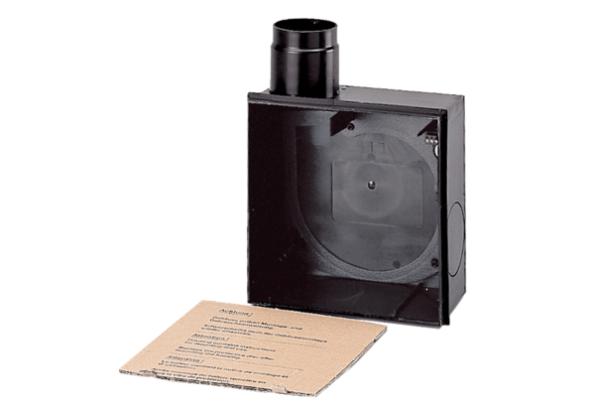Корпус для скрытого монтажа ER - UP/GКомплект поставки: 1 штукАссортимент: B
Номер артикула: 0093.0995Изготовитель: MAICO

